SPI (Serial Peripheral Bus) là một chuẩn truyền thông nối tiếp tốc độ cao do hang Motorola đề xuất. Đây là kiểu truyền thông Master-Slave, trong đó có 1 chip Master điều phối quá trình tuyền thông và các chip Slaves được điều khiển bởi Master vì thế truyền thông chỉ xảy ra giữa Master và Slave. SPI là một cách truyền song công (full duplex) nghĩa là tại cùng một thời điểm quá trình truyền và nhận có thể xảy ra đồng thời. SPI đôi khi được gọi là chuẩn truyền thông “4 dây” vì có 4 đường giao tiếp trong chuẩn này đó là SCK (Serial Clock), MISO (Master Input Slave Output), MOSI (Master Ouput Slave Input) và SS (Slave Select). Hình 1 thể hiện một kết SPI giữa một chip Master và 3 chip Slave thông qua 4 đường.

**SCK:** Xung giữ nhịp cho giao tiếp SPI, vì SPI là chuẩn truyền đồng bộ nên cần 1 đường giữ nhịp, mỗi nhịp trên chân SCK báo 1 bit dữ liệu đến hoặc đi. Đây là điểm khác biệt với truyền thông không đồng bộ mà chúng ta đã biết trong chuẩn UART. Sự tồn tại của chân SCK giúp quá trình tuyền ít bị lỗi và vì thế tốc độ truyền của SPI có thể đạt rất cao. Xung nhịp chỉ được tạo ra bởi chip Master.

**MISO– Master Input / Slave Output:** nếu là chip Master thì đây là đường Input còn nếu là chip Slave thì MISO lại là Output. MISO của Master và các Slaves được nối trực tiếp với nhau..     
       **MOSI – Master Output / Slave Input:** nếu là chip Master thì đây là đường Output còn nếu là chip Slave thì MOSI là Input. MOSI của Master và các Slaves được nối trực tiếp với nhau.

**SS – Slave Select:**SS là đường chọn Slave cần giap tiếp, trên các chip Slave đường SS sẽ ở mức cao khi không làm việc. Nếu chip Master kéo đường SS của một Slave nào đó xuống mức thấp thì việc giao tiếp sẽ xảy ra giữa Master và Slave đó. Chỉ có 1 đường SS trên mỗi Slave nhưng có thể có nhiều đường điều khiển SS trên Master, tùy thuộc vào thiết kế của người dùng.

.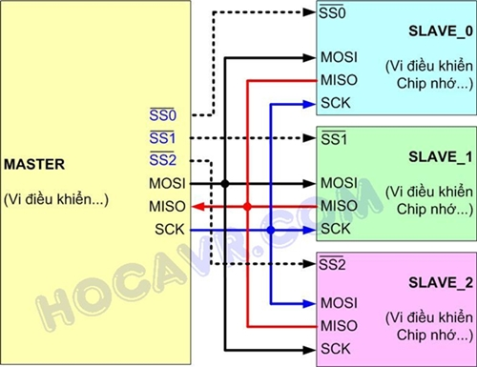

Hình 1. Giao diện SPI.

**Hoạt động:** mỗi chip Master hay Slave có một thanh ghi dữ liệu 8 bits. Cứ mỗi xung nhịp do Master tạo ra trên đường giữ nhịp SCK, một bit trong thanh ghi dữ liệu của Master được truyền qua Slave trên đường MOSI, đồng thời một bit trong thanh ghi dữ liệu của chip Slave cũng được truyền qua Master trên đường MISO. Do 2 gói dữ liệu trên 2 chip được gởi qua lại đồng thời nên quá trình truyền dữ liệu này được gọi là “song công”. Hình 2 mô tả quá trình truyền 1 gói dữ liệu thực hiện bởi module SPI trong AVR, bên trái là chip Master và bên phải là Slave.

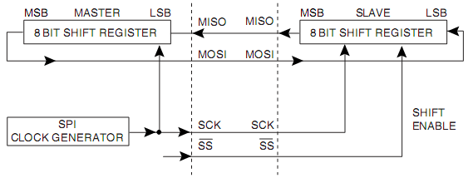

Hình 2. Truyền dữ liệu SPI.

       Cực của xung giữ nhịp, phase và các chế độ hoạt động: cực của xung giữ nhịp (Clock Polarity) được gọi tắt là CPOL là khái niệm dùng chỉ trạng thái của chân SCK ở trạng thái nghỉ. Ở trạng thái nghỉ (Idle), chân SCK có thể được giữ ở mức cao (CPOL=1) hoặc thấp (CPOL=0). Phase (CPHA) dùng để chỉ cách mà dữ liệu được lấy mẫu (sample) theo xung giữ nhịp. Dữ liệu có thể được lấy mẫu ở cạnh lên của SCK (CPHA=0) hoặc cạnh xuống (CPHA=1). Sự kết hợp của SPOL và CPHA làm nên 4 chế độ hoạt động của SPI. Nhìn chung việc chọn 1 trong 4 chế độ này không ảnh hưởng đến chất lượng truyền thông mà chỉ cốt sao cho có sự tương thích giữa Master và Slave.